***logo Association Sports et Loisirs***

A partir du Vendredi 8 Septembre

***De Vallabrix***

**LUNDI**  **PILATES de 9h00 à 10h00 (à partir du 11)**

 **YOGA de 18h30 à 20h00 (à partir du 18)**

 **DANSE (Rock, Salsa) 20h30 à 22h30 (à partir du 11)**

**MARDI**  **Approche de la Photo 17h00 à 18h30 (médiathèque)**

  **CHORALE de 18h00 à 20h00** **(à partir du 19)**

  **Tai chi chuan de 20h00 à 21h30 (à partir du 12)**

**MERCREDI**

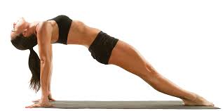 **PILATES de 19h à 20h (à partir du 13)**

 **DANSE Rock puis Salsa (débutants et en couple) 20h30 à 22h30**

**VENDREDI 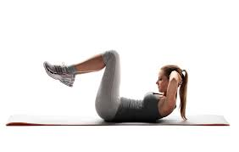  GYM de 10h30 à 11h30(à partir du 15)**

  **ZUMBA de 18h30 à 19h30(à partir du 8)**

**DIMANCHE**  **Randonnée (le dernier dimanche du mois)**

**Renseignements : vallabrixsportsloisirs@laposte.net**

**04 66 03 18 24 (HR) ou sur place au foyer**

**Une séance d’essai gratuite**